**Гаплогруппа Q.**

Ваша гаплогруппа впервые возникла около 50 тысяч лет назад, возможно в Папуа Новая Гвинея. Ареал её распространения практически полностью ограничен Океанией и Юго-восточной Азией. Гаплогруппа Q подразделяется на две крупные дочерние субгаплогруппы: Q1 и Q2, которые распространены в Меланезии (Папуа Новая Гвинея, Соломоновы острова, Новая Каледония, Фиджи), Микронезии (Федеративные Штаты Микронезии, Маршалловы острова, Марианские острова), в Полинезии (Самоа, острова Кука, Гаваи, Новая Зеландия, Французская Полинезия).

Вариант Q1 предполагается, что связан с экспансией культуры лапита (лапита — термин, применяемый к древней [археологической культуре](https://ru.wikipedia.org/wiki/%D0%90%D1%80%D1%85%D0%B5%D0%BE%D0%BB%D0%BE%D0%B3%D0%B8%D1%87%D0%B5%D1%81%D0%BA%D0%B0%D1%8F_%D0%BA%D1%83%D0%BB%D1%8C%D1%82%D1%83%D1%80%D0%B0) [Тихого океана](https://ru.wikipedia.org/wiki/%D0%A2%D0%B8%D1%85%D0%B8%D0%B9_%D0%BE%D0%BA%D0%B5%D0%B0%D0%BD), которая по мнению многих археологов является прародителем нескольких культур в [Полинезии](https://ru.wikipedia.org/wiki/%D0%9F%D0%BE%D0%BB%D0%B8%D0%BD%D0%B5%D0%B7%D0%B8%D1%8F), [Микронезии](https://ru.wikipedia.org/wiki/%D0%9C%D0%B8%D0%BA%D1%80%D0%BE%D0%BD%D0%B5%D0%B7%D0%B8%D1%8F)), произошедшей 3 тысячи лет назад. Поэтому в настоящее время он распространен на Фиджи, Самоа, островах Кука, на Таите, с невысокой частотой в восточной Полинезии – местах распространения этой культуры.

В целом считается, что Океания заселялась в ходе двух масштабных миграций, одна из которых произошла около 50-40 тысяч лет назад. Именно в ходе неё и распространился Ваш вариант митохондриальной ДНК по островам Океании. Вторая волна колонизации произошла около 3-5 тысяч лет назад, вместе с ней распространили австронезийские языки.

**Представители гаплогруппы Q:** Ваш вариант митохондриальной ДНК обнаружен у образцов из древней культуры лапита, существовавшей в [Тихом океане.](https://ru.wikipedia.org/wiki/%D0%A2%D0%B8%D1%85%D0%B8%D0%B9_%D0%BE%D0%BA%D0%B5%D0%B0%D0%BD) Для них были характерны своеобразные традиции погребения: все скелеты обезглавливались, а черепа заменялись конусообразными раковинами. В одной из могил был обнаружен скелет старого человека с тремя черепами, выложенными вдоль туловища. Все поселения культуры Лапита расположены на небольших островах в открытом море, или на пляжах больших островов. Есть предположение, что носители культуры Лапита расселялись таким образом, чтобы избежать уже заселённых другими племенами областей Новой Гвинеи, или малярийных москитов, к которым у народа Лапита отсутствовал иммунитет.

**Характерные черты представителей гаплогруппы Q**: основными носителями гаплогруппы Q являются папуасы. Поэтому можно отметить характерные для них внешние черты: в основном для них характерно сочетание монголоидных признаков (тугие чёрные волосы, слаборазвитый третичный волосяной покров, желтоватый оттенок кожи, плоское лицо, выступающие скулы, низкое переносье) с некоторыми австралоидными чертами (выступающая вперёд челюсть, относительно широкий нос, утолщённые губы и др.).

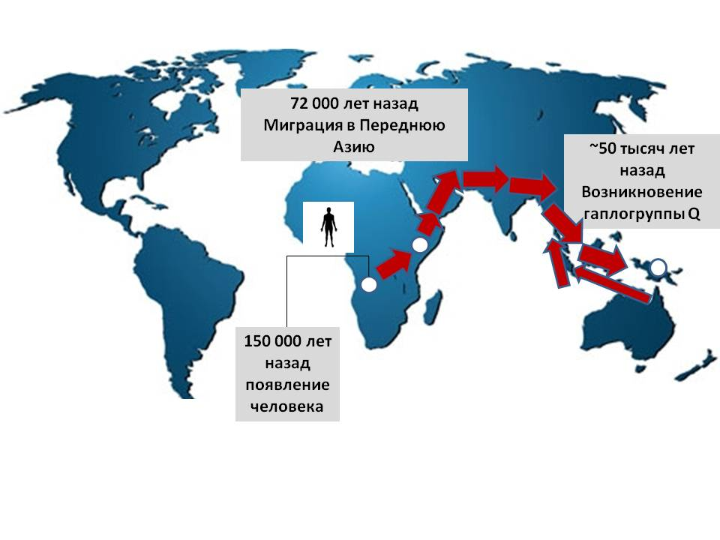

Карта миграций носителей гаплогруппы Q